Дата: |  |  |  |  | Преподаватель: Гудеева С.А.
Класс: 10 |  |  |  |  | Количество присутствующих: |  | Количество  отсутствующих:
Тема урока |  |  |  |  | Наследственные заболевания человека.
Цели обучения, которые достигаются на данном уроке |  | 10.2.4.6 описывать хромосомные заболевания человека, связанные с аномалиями числа хромосом (аутосомные и половые)
Цели урока  Критерии оценивания  Языковые цели |  | Все учащиеся смогут: Знают и понимают хромосомные заболевания человека;  Большинство учащихся смогут: сравнивают кариотипы человекасвязанные с аномалиями числа хромосом (аутосомные и половые);  Некоторые учащиеся смогут: анализируют и обсужают хромосомные заболеваниясвязанные с аномалиями числа хромосом (аутосомные и половые).  Отмечать картину кариотипа некоторых наследственных заболеваний человека.  Отличать генные, хромосомные и геномные мутации.  Называть фенотипические характеристики больных с наследственными заболеваниями.  Лексика и терминология:  Генетическое консультирование, прогнозирование, генетическое заболевание, расстройство, наследственность, риск, вероятность передачи, диагностический.  Генетическое консультирование - процесс, при котором…  Людям с повышенным риском наследственных заболеваний рекомендуется...  Вероятность развития Х составляет...  Доступными вариантами являются...  Одним из недостатков / преимуществ генетического консультирования является...  Если человеку сообщили о X, в таком случае...  Если у обеих родителей X, то...
Привитие ценностей |  | Дружелюбие  Необходимость совместной работы и планирования обеспечивает терпимость и дружелюбные отношения учащихся  Открытость  Учащиеся открыто и свободно высказывают предположения овозможных причинах старения клетки или организма и связывают это с образом жизни индивида.  Общенациональная идея «Мәңгілік ел»  Формирование интереса детей к изучению науки в будущем и самообразованию способствует становлению интеллектуального потенциала Казахстана, конкурентноспособного и здорового поколения
Межпредметные связи |  | Химия, математика, статистика, генетика
Навыки использования ИКТ |  | Интернет-ресурсы
Предварительные знания |  | Знания, умения, навыки, понимание или опыт, которые будут необходимы, чтобы учащиеся освоили материал данного раздела.  Знания основ клеточной биологии, включая структуру хромосом и функции, необходимые для освоения материала данного раздела.  Базовые знания о размножении.  Идеи о наследственности, в том числе генетическое скрещивание.
Ход урока:
Этапы урока | Запланированная деятельность на уроке |  |  |  |  |  |  | Ресурсы
Начало  урока  Середина урока  Конец урока | Организационный момент.  Психологический настрой.Повернулись друг к другу, улыбнулись и пожелали хорошей работы.  Учащиеся получают листы оценивания. За каждый этап урока в листы ставятся баллы.  Повторение:  1. Решение у доски генетических задач. Кто быстрее...  А. У мамы IV группа крови у отца I. Какие группы крови возможны у детей?  Б. У мамы Ш группа крови у отца II. Какие группы крови возможны у детей?  2. Актуализация знаний, просмотр видеоролика о наследственных заболеваниях  Обсуждение после просмотра видео. Блиц опрос:  1. Что такое аутосомы?  2.Какие болезни называют хромосомными?  3. Перечислите факторы повышенного риска рождения детей с наследственными болезнями?  4. Что такое синдром?  5. Что такое мутации?  6. Какие мутации мы называем хромосомными?  7. Какие мутации мы называем геномными?  Критерии:  - название состояния;  - неправильного числа хромосом;  - картину кариотипа;  -влияние генетических аномалий по фенотипу.  За каждый правильный ответ учащиеся выставляют баллы в листы оценивания.  3. Деление на группы (по методу собрать пазл)  Изучение материала по методу ДЖИГСО  Каждой группе предлагается изучить одно из наследственных заболеваний человека, затем спикер из 1 команды объясняет по кругу тему своего постера, а спикер со 2 команды объясняет свой постер первой. После команда защищает постер перед всеми. А команда оппонент задает вопросы. Оценивается работа спикеров и всей команды.  Оценивание спикеров по методу Светофор.  Красный- не справился с поставленной задачей  Желтый- справился, но остались не решенные вопросы.  Зеленый- справился на отлично.  Синдром Дауна  Синдром Кляйнфельтера  Синдром Тернера-Шерешевского  Синдром Патау  Критерии  Название заболевания  Частота встречаемости в популяции человека  Картина кариотипа  Описание симптомов заболевания.  Изображение, иллюстрация больного  ФИЗКУЛЬТМИНУТКА “МОЗГОВАЯ ГИМНАСТИКА”.  Качания головой (упражнение стимулирует мыслительные процессы): дышите глубоко, расслабьте плечи и уроните голову вперёд. Позвольте голове медленно качаться из стороны в сторону, пока при помощи дыхания уходит напряжение.  На закрепление . Определите верно или не верно данное утверждение.  1. Синдром Дауна относится к генным мутациям? (нет)  2. Синдром Патау относится к геномным мутациям? (да)  3. При синдроме Тернер- Шершевского рождаются глубокие олигофрены? (нет)  4.Особая кожная складка на шее характерна для синдрома Дауна ?(нет)  5. К факторам риска наследственных заболеваний относится ионное излучение? (да)  6. К факторам риска синдрома Дауна является возраст матери? (да)  Взаимопроверка.  Рефлексия. Обратная связь:  Игра «5 пальцев»  - 1.Информация была интересна. Я хорошо усвоил весь материал и понял как новые знания пригодятся мне.  - 2.Я знаю особенности строения клетки.  - 3.Мне понравилось, как я работал на уроке.  - 4.Я удовлетворен работой своей группы.  - 5.Я готов к выполнению домашней работы.  Если вы открыли все 5 пальцев – материал усвоен успешно.  Если 4 пальца – вы хорошо поработали на уроке.  Если 3 и меньше – возможно вам надо лучше разобраться в вопросах темы.  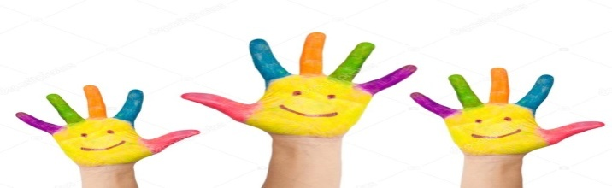  Итог: Подсчитываем балы в листах оценивания, и зарабатываем оценку. |  |  |  |  |  |  | карточки  https://www.youtube.com/watch?v=4NMIgtzcE2o    Оформление постера
Дополнительная информация:
Дифференциация – каким образом Вы планируете оказать больше поддержки? Какие задачи Вы планируете поставить перед более способными учащимися? |  |  | Оценивание – как Вы планируете проверить уровень усвоения материала учащимися? |  |  | Здоровье и соблюдение техники безопасности  ИКТ  Связь с ценностями  (воспитательный элемент)
Все учащиеся смогут: Знают и понимают хромосомные заболевания человека;  Большинство учащихся смогут: сравнивают кариотипы человекасвязанные с аномалиями числа хромосом (аутосомные и половые);  Некоторые учащиеся смогут: анализируют и обсужают хромосомные заболеваниясвязанные с аномалиями числа хромосом (аутосомные и половые). |  |  | В основном используется формативное оценивание. Также используются методы оценивания учеников на основе сделанных ими выводов. |  |  | Здоровье сберегающие технологии.  Используемые физ. минутки и активные виды деятельности.  Пункты, применяемые из Правил техники безопасности на данном уроке.
Рефлексия по уроку  Были ли цели урока/цели обучения реалистичными?  Все ли учащиеся достигли ЦО?  Если нет, то почему?  Правильно ли проведена дифференциация на уроке?  Выдержаны ли были временные этапы урока?  Какие отступления были от плана урока и почему? |  |  |  | Используйте данный раздел для размышлений об уроке. Ответьте на самые важные вопросы о Вашем уроке из левой колонки.
Общая оценка
Какие два аспекта урока прошли хорошо (подумайте как о преподавании, так и об обучении)?
1:

2:

Что могло бы способствовать улучшению урока (подумайте как о преподавании, так и об обучении)?
1:

2:

Что я выявил за время урока о классе или достижениях/трудностях отдельных учеников, на что необходимо обратить внимание на последующих уроках?

Приложение 1
Синдро́м Да́уна
(трисомия по хромосоме 21) — одна из форм геномной патологии, при которой чаще всего кариотип представлен 47 хромосомами вместо нормальных 46, поскольку хромосомы 21-й пары, вместо нормальных двух, представлены тремя копиями . Синдром получил название в честь английского врача Джона Дауна, впервые описавшего его в 1866 году. Связь между происхождением врождённого синдрома и изменением количества хромосом была выявлена только в 1959 году французским генетиком Жеромом Леженом. В русском молодёжном сленге «даунами» пренебрежительно называют просто глупых людей. (англ. down — низ).
Слово «синдром» означает набор признаков или характерных черт. При употреблении этого термина предпочтительнее форма «синдром Дауна», а не «болезнь Дауна».
Первый Международный день человека с синдромом Дауна был проведён 21 марта 2006 года по инициативе греческого генетика Стилианоса Антонаракиса из Женевского университета. День и месяц были выбраны в соответствии с номером пары и количеством хромосом.
Причины.
Частота рождений детей с синдромом Дауна 1 на 800 или 1000. В 2006 году Центр по контролю и профилактике заболеваний оценил её как один на 733 живорождённых в США (5429 новых случаев в год). Около 95 % из них по трисомии 21-й хромосомы. Синдром Дауна встречается во всех этнических группах и среди всех экономических классов.
Возраст матери влияет на шансы зачатия ребёнка с синдромом Дауна. Если матери от 20 до 24 лет, вероятность этого 1 к 1562, до 30 лет — 1 к 1000, от 35 до 39 лет — 1 к 214, а в возрасте старше 45, вероятность 1 к 19. Хоть вероятность и увеличивается с возрастом матери, 80 % детей с данным синдромом рождаются у женщин в возрасте до 35 лет. Это объясняется более высокой рождаемостью в данной возрастной группе. По последним данным отцовский возраст, особенно если старше 42 лет, также увеличивает риск синдрома.
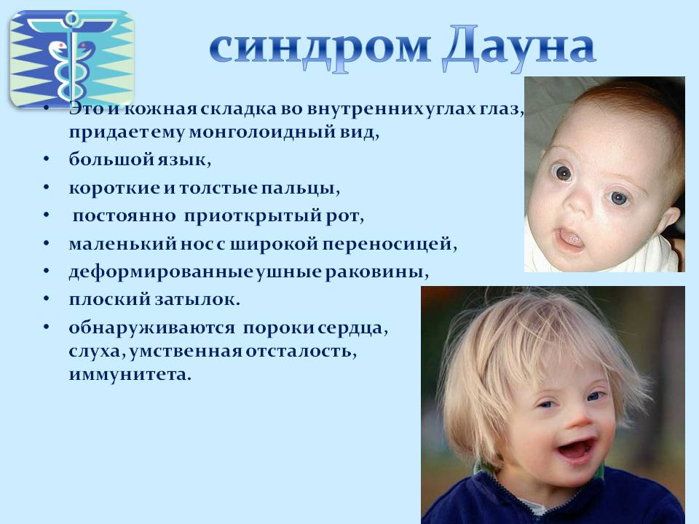

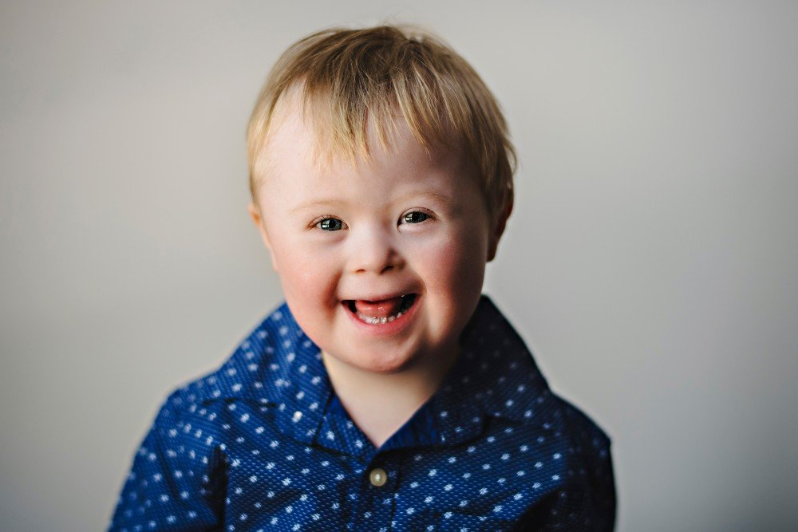

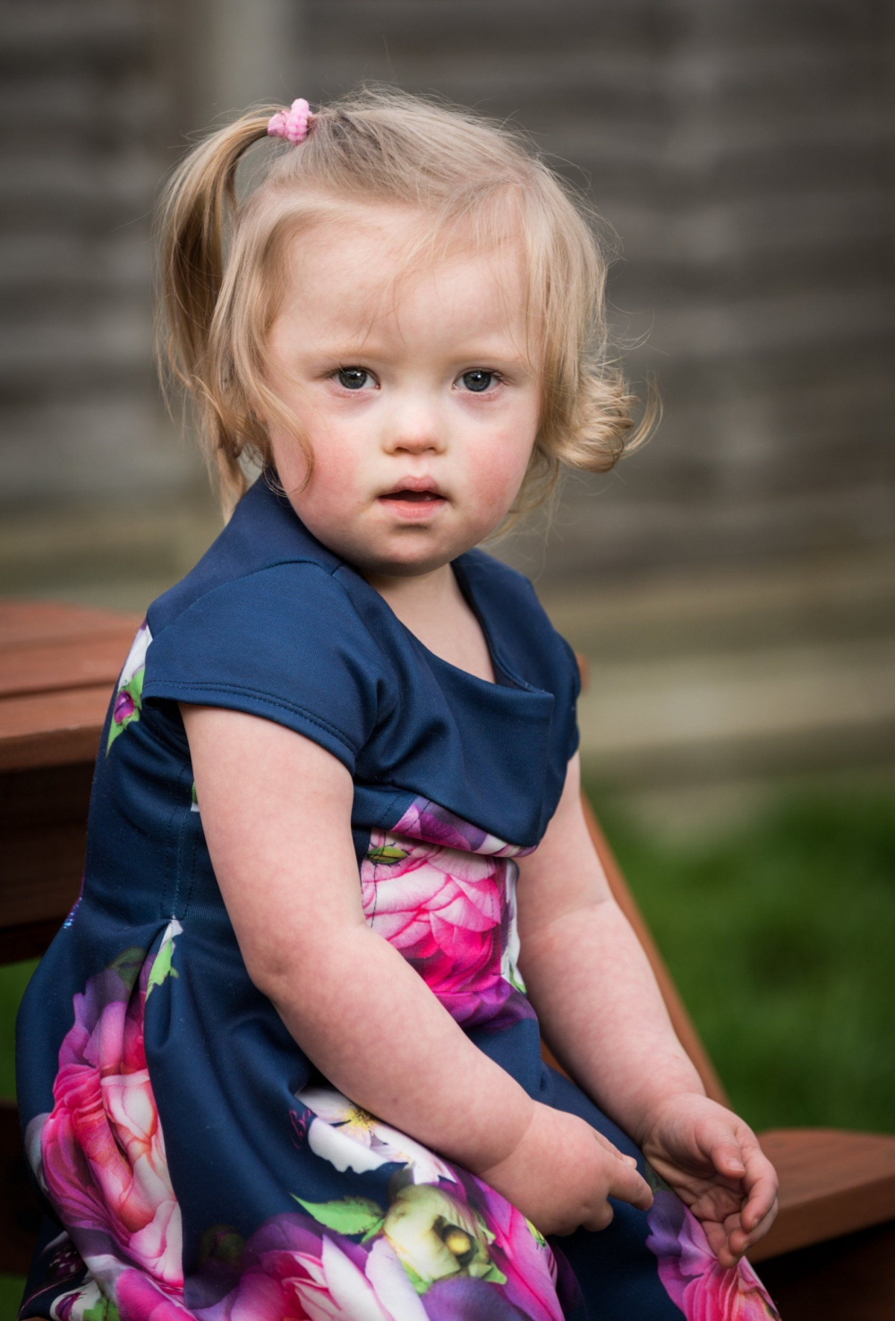

Синдром Клайнфельтера
наследственное заболевание. Клиническая картина синдрома описана в 1942 году в работах Гарри Клайнфельтера и Фуллера Олбрайта. Генетической особенностью этого синдрома является разнообразие цитогенетических вариантов и их сочетаний (мозаицизм). Обнаружено несколько типов полисомии по хромосомам X и Y у лиц мужского пола: 47, XXY; 47, XYY; 48, XXXY; 48, XYYY; 48 XXYY; 49 XXXXY; 49 XXXYY. Наиболее распространён синдром Клайнфельтера (47, XXY). Общая частота его колеблется в пределах 1 на 500 - 700 новорождённых мальчиков, что делает данным синдром первым по частоте встречаемости среди хромосомных болезней
.

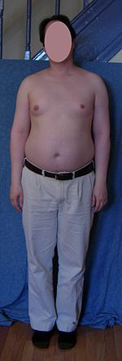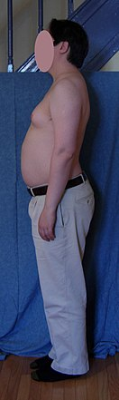

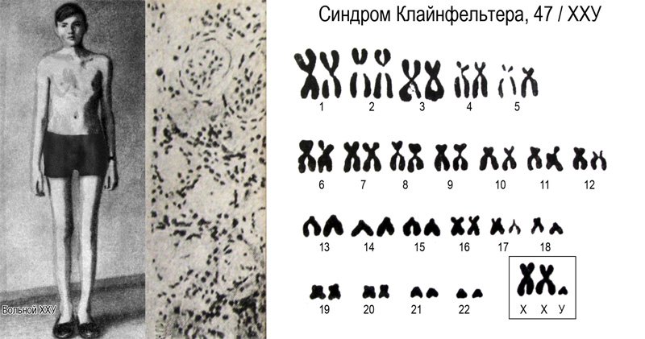

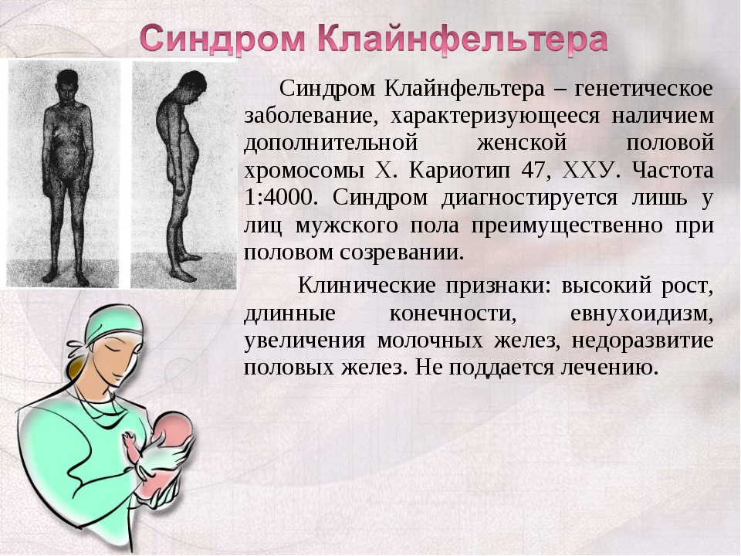

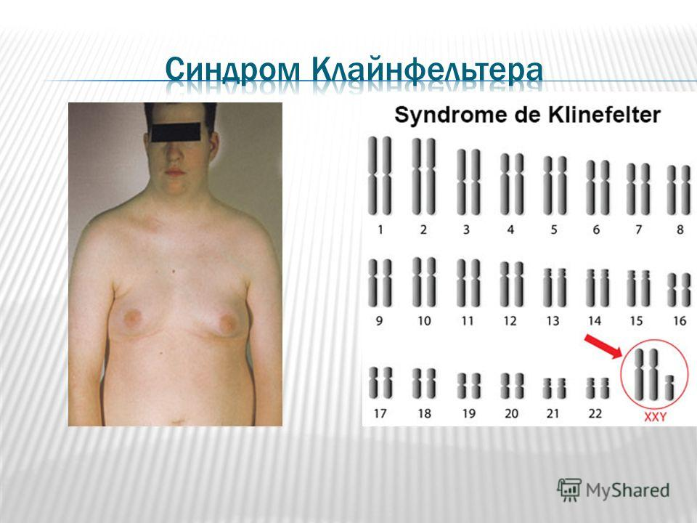

Синдро́м Шереше́вского — Тёрнера
геномная болезнь, сопровождающаяся характерными аномалиями физического развития, низкорослостью и половым инфантилизмом. Моносомия по X-хромосоме (XО).
Впервые эта болезнь как наследственная была описана в 1925 году советским эндокринологом Н. А. Шерешевским, который считал, что она обусловлена недоразвитием половых желёз и передней доли гипофиза и сочетается с врождёнными пороками внутреннего развития. В 1938 г. Тёрнер выделил характерную триаду симптомов: половой инфантилизм, кожные крыловидные складки на боковых поверхностях шеи и деформацию локтевых суставов. В России этот синдром принято называть синдромом Шерешевского — Тёрнера. Чёткой связи возникновения синдрома Шерешевского — Тёрнера с возрастом и какими-либо заболеваниями родителей не выявлено. Однако беременности обычно осложняются токсикозом, угрозой выкидыша, а роды часто бывают преждевременными и патологическими. Нарушение формирования половых желёз при синдроме Шерешевского — Тёрнера обусловлено отсутствием или структурными дефектами одной половой хромосомы (X-хромосомы).
У эмбриона первичные половые клетки закладываются почти в нормальном количестве, но во второй половине беременности происходит их быстрая инволюция (обратное развитие), и к моменту рождения ребёнка количество фолликулов в яичнике по сравнению с нормой резко уменьшено или они полностью отсутствуют. Это приводит к выраженной недостаточности женских половых гормонов, половому недоразвитию и бесплодию. Возникшие хромосомные нарушения являются причиной возникновения пороков развития, изменения костно-суставной системы — укорочение пястных и плюсневых костей, аплазия (отсутствие) фаланг пальцев, деформация лучезапястного сустава, остеопороз позвонков. Отмечаются пороки сердца и крупных сосудов, пороки развития почек. Проявляются рецессивные гены дальтонизма и других заболеваний.
Синдром Шерешевского — Тёрнера встречается намного реже, чем трисомия X, синдром Клайнфельтера .Популяционная частота 1:1500
Все регионы мира и культуры затрагиваются данной патологией примерно одинаково. По оценкам, она проявляется у 3% всех плодов человека. Однако только 1% этих плодов выживают после родов.
Отставание больных с синдромом Шерешевского — Тёрнера в физическом развитии заметно уже с рождения. Примерно у 15 % больных задержка наблюдается в период полового созревания. Для новорождённого характерны общее беспокойство, нарушение сосательного рефлекса, срыгивание фонтаном, рвота. В раннем возрасте у части больных отмечают задержку психического и речевого развития, что свидетельствует о патологии развития нервной системы. Наиболее характерным признаком является низкорослость. Рост больных не превышает 135—145 см, масса тела часто избыточна.
При синдроме Тёрнера отмечается склонность к повышению артериального давления у лиц молодого возраста и к ожирению с нарушением питания тканей.
Интеллект у большинства больных с синдромом Шерешевского — Тёрнера практически сохранён. Но тем немее у многих больных наблюдаются сниженные познавательные интересы, недостаточность пространственных представлений, недоразвитие эмоционально-волевой сферы и отсутствие творческих запросов.

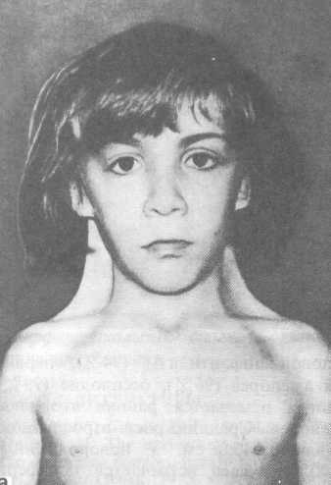

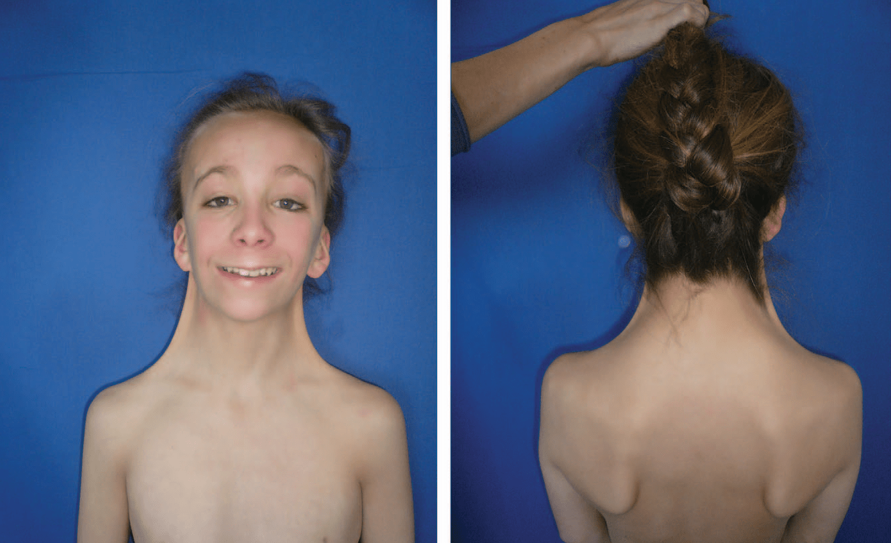

Синдром Патау.
Синдром Патау – генетический недуг, развивающийся у лиц, которые имеют лишнюю 13 хромосому. Проявляется данная хромосомная аномалия признаками поражения нервной системы, зрительного анализатора, костей, мышц, сердца, органов мочевыделительной системы. Характерен внешний вид больных. У них уменьшен размер черепа и глаз, головной мозг не разделен на полушария, имеются дополнительные пальцы, расщелины губы и неба, грыжа пупочного канатика, дефекты в структуре сердца и крупных сосудов. Подобные аномалии обуславливают антенатальную смерть плода и малую продолжительность жизни больных детей.
Впервые клинические проявления патологии описали медики еще в XVII веке. Спустя несколько столетий ученый Патау определил, что заболевание связано с появлением дополнительной 13 хромосомы в кариотипе человека. Благодаря этому открытию синдром получил свое название. Современные ученые установили, что одной из причин патологии является ионизирующее излучение.
Возможно всему виной гормональный сбой, сопровождающий процесс образования половых клеток или формирования зиготы. Больной ребенок может появиться на свет в семье, где родители и ближайшие родственники являются абсолютно здоровыми.
1.Беременность после 40 лет,
2.Острые инфекционные патологии матери,
3.Употребление алкоголя или курение во время беременности,
4.Неблагоприятная экология,
5.Интимная связь с близкими родственниками,
6.Отягощенный наследственный анамнез,
7.Облучение,
8.Воздействие химикатов, лекарств и прочих токсинов,
9.Заболевания органов репродуктивной системы,
10.Эндокринопатии.
Вышеперечисленные факторы лишь повышают риск развития данной мутации, а не являются ее непосредственными причинами.
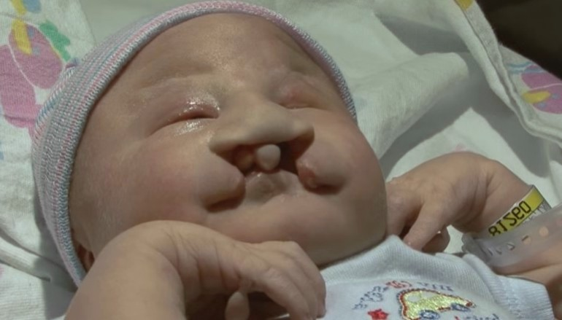

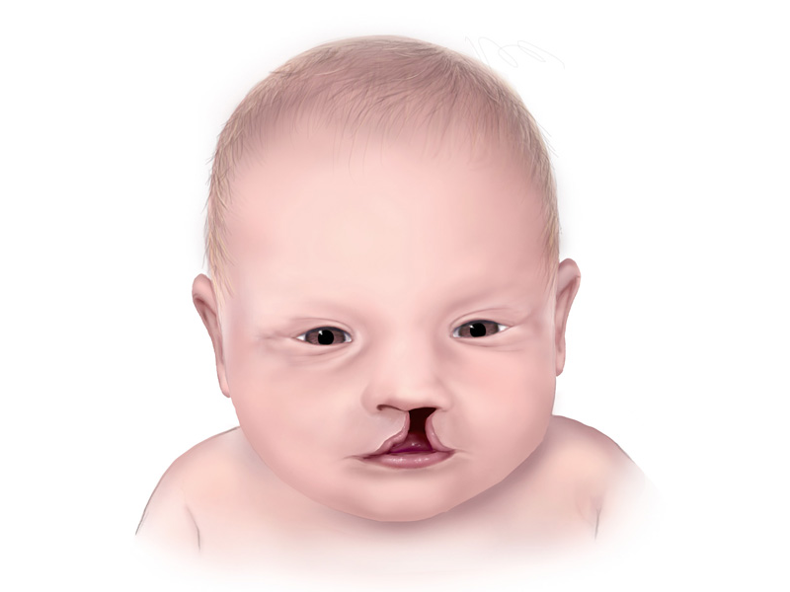

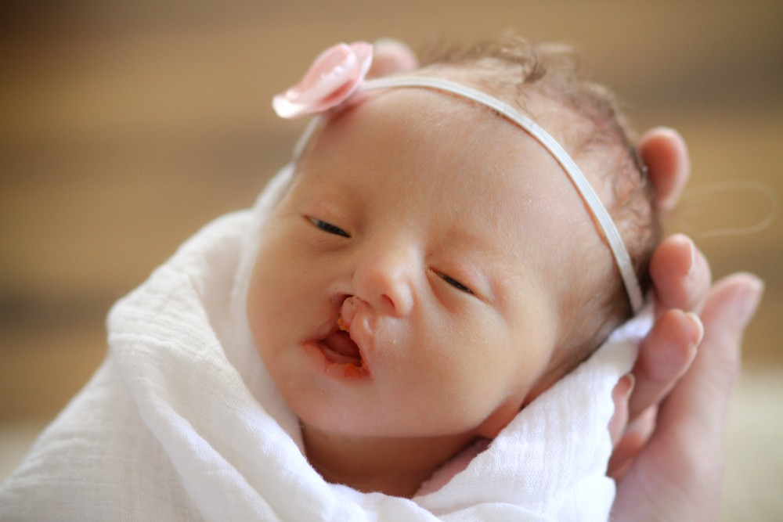

Приложение 2
Лист оценивания
Учащегося (Ф.И.)___________________________________

Этапы урока | Максимальные баллы | Набранные  баллы
1.Решение генетической задачи | 1
2. «Блиц опрос» | 7
3. «Работа в группе» | 2
4. Игра «Верно не верно» | 6
Итого: | 16
Критерии:
14-16- «отлично»
11-13- «хорошо»
0-10- «надо поработать»
Лист оценивания
Учащегося (Ф.И.)___________________________________

Этапы урока | Максимальные баллы | Набранные  баллы
1.Решение генетической задачи | 1
2. «Блиц опрос» | 7
3. «Работа в группе» | 2
4. Игра «Верно не верно» | 6
Итого: | 16
Критерии:
14-16- «отлично»
11-13- «хорошо»
0-10- «надо поработать»
Лист оценивания
Учащегося (Ф.И.)___________________________________

Этапы урока | Максимальные баллы | Набранные  баллы
1.Решение генетической задачи | 1
2. «Блиц опрос» | 7
3. «Работа в группе» | 2
4. Игра «Верно не верно» | 6
Итого: | 16
Критерии: 14-16- «отлично»
11-13- «хорошо» 0-10- «надо поработать»
Приложение 3
Определите верно или не верно данное утверждение.
1. Синдром Дауна относится к генным мутациям?
2. Синдром Патау относится к геномным мутациям?
3. При синдроме Тернер- Шершевского рождаются глубокие олигофрены?
4.Особая кожная складка на шее характерна для синдрома Дауна ?
5. К факторам риска наследственных заболеваний относится ионное излучение?
6. К факторам риска синдрома Дауна является возраст матери?

Определите верно или не верно данное утверждение.
1. Синдром Дауна относится к генным мутациям?
2. Синдром Патау относится к геномным мутациям?
3. При синдроме Тернер- Шершевского рождаются глубокие олигофрены?
4.Особая кожная складка на шее характерна для синдрома Дауна ?
5. К факторам риска наследственных заболеваний относится ионное излучение?
6. К факторам риска синдрома Дауна является возраст матери?

Определите верно или не верно данное утверждение.
1. Синдром Дауна относится к генным мутациям?
2. Синдром Патау относится к геномным мутациям?
3. При синдроме Тернер- Шершевского рождаются глубокие олигофрены?
4.Особая кожная складка на шее характерна для синдрома Дауна ?
5. К факторам риска наследственных заболеваний относится ионное излучение?
6. К факторам риска синдрома Дауна является возраст матери?

Определите верно или не верно данное утверждение.
1. Синдром Дауна относится к генным мутациям?
2. Синдром Патау относится к геномным мутациям?
3. При синдроме Тернер- Шершевского рождаются глубокие олигофрены?
4.Особая кожная складка на шее характерна для синдрома Дауна ?
5. К факторам риска наследственных заболеваний относится ионное излучение?
6. К факторам риска синдрома Дауна является возраст матери?

Определите верно или не верно данное утверждение.
1. Синдром Дауна относится к генным мутациям?
2. Синдром Патау относится к геномным мутациям?
3. При синдроме Тернер- Шершевского рождаются глубокие олигофрены?
4.Особая кожная складка на шее характерна для синдрома Дауна ?
5. К факторам риска наследственных заболеваний относится ионное излучение?
6. К факторам риска синдрома Дауна является возраст матери?

Определите верно или не верно данное утверждение.
1. Синдром Дауна относится к генным мутациям?
2. Синдром Патау относится к геномным мутациям?
3. При синдроме Тернер- Шершевского рождаются глубокие олигофрены?
4.Особая кожная складка на шее характерна для синдрома Дауна ?
5. К факторам риска наследственных заболеваний относится ионное излучение?
6. К факторам риска синдрома Дауна является возраст матери?

